**第九章 压强（知识清单）**

**思维导图**

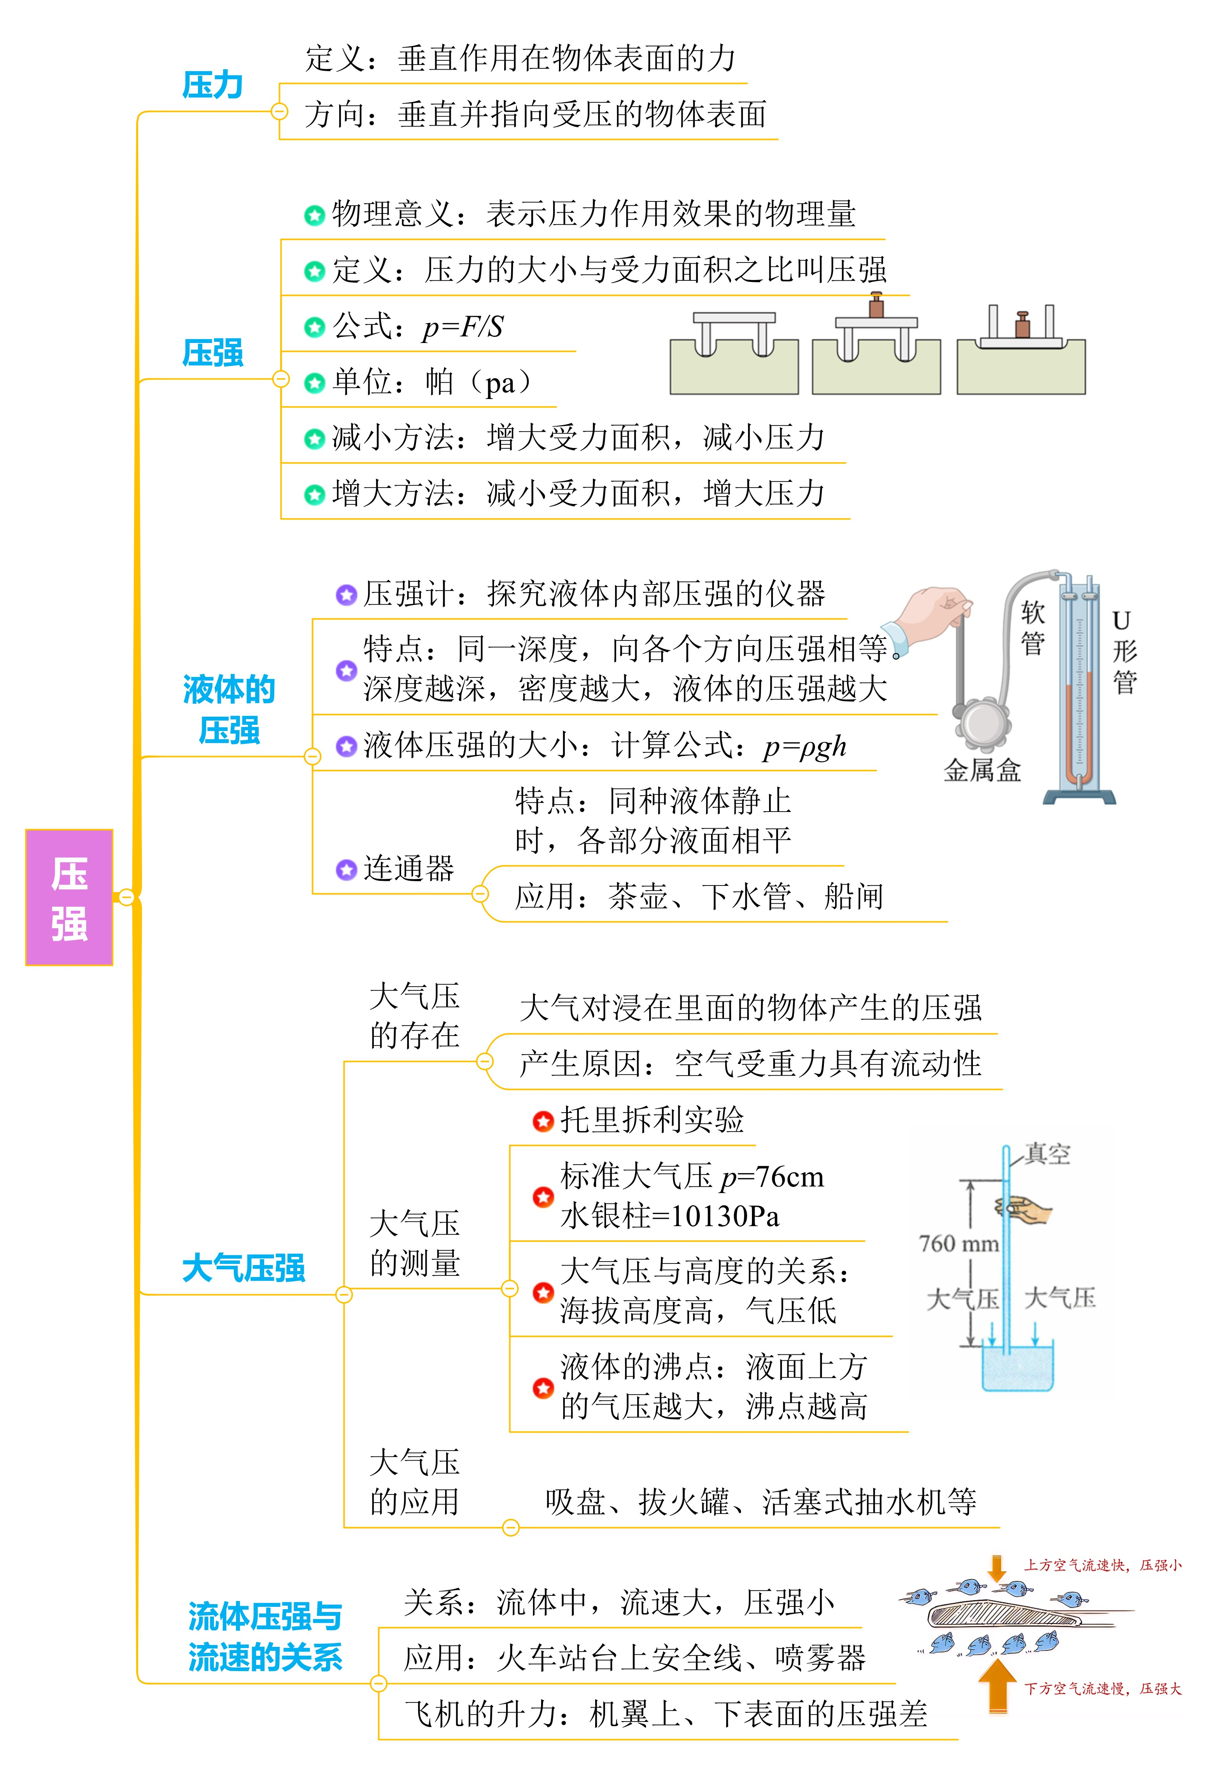

**第一节 压强**

**一、压力**

**1. 压力的概念**

（1）定义：垂直作用在物体表面上的力叫作压力，常用*F*表示。如图所示：

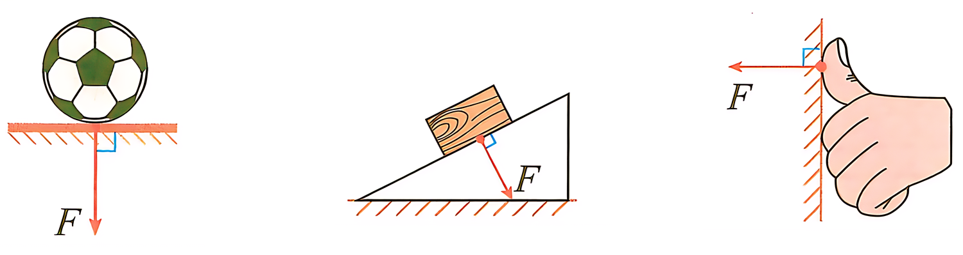

甲 足球对地面的力 乙 物体对斜面的力 丙 手指对墙壁的力

（2）产生条件：两个物体必须相互接触，而且有相互挤压的作用。

（2）作用点：在受压的物体表面，作用点等效在接触面中心。

（3）方向：垂直并指向受压的物体表面。由于受力面可能是水平面，也可能是竖直面，还可能是倾斜面，故压力的方向没有固定指向，可指向任何方向，但始终和受力面相垂直。

（4）大小：取决于物体间的挤压程度，不一定等于重力的大小。只有当物体自由静止在水平面时，压力大小才等于物体的重力大小。图甲中，*F=G*，图乙中，*F<G*，图丙中，*F*与*G*无关。

**2. 压力与重力的区别与联系**

|  |  |  |
| --- | --- | --- |
|  | **压力** | **重力** |
| 定义 | 垂直作用在物体表面的力 | 物体由于地球吸引受到的力 |
| 方向 | 垂直于受力面，指向被压物体 | 竖直向下 |
| 作用点 | 被压物体表面 | 重心 |
| 大小 | 取决于物体间的挤压程度，  不一定等于重力的大小 | 与质量成正比*G=mg* |
| 力的性质 | 接触的物体间相互挤压而  发生形变产生的，属于弹力 | 来源于万有引力，  是非接触力 |
| 受力  示意图 |  |  |
| 联系 | 只有当物体处于水平面，且在竖直方向上只受重力和支持力时，物体对水平面压力的大小、方向才与重力的大小方向相同，尽管如此，压力仍不是重力。 | |

**二、压力和受力面积对海绵形变的影响**

【猜想与假设】小小的蚊子能轻而易举地用口器把皮肤刺破，重重的骆驼却不会陷入沙中。由此猜想：压力作用的效果除了与压力的大小有关，还跟受力面积有关。

【设计实验】

（1）实验器材：形变显著的物体（如海绵、沙子等）、压力小桌、砝码。

（2）实验方法

①控制变量法：探究压力的作用效果与压力的大小和受力面积的关系，采用该法进行。

②转换法：压力的作用效果通过海绵的凹陷程度来体现。

【进行实验与收集证据】

（1）如图甲所示，在海绵上放一个小桌，观察图中海绵形变的程度。

（2）保持小桌与海绵的接触面积不变，在小桌上放一个砝码，改变压力，观察海绵形变的程度，如图乙所示。

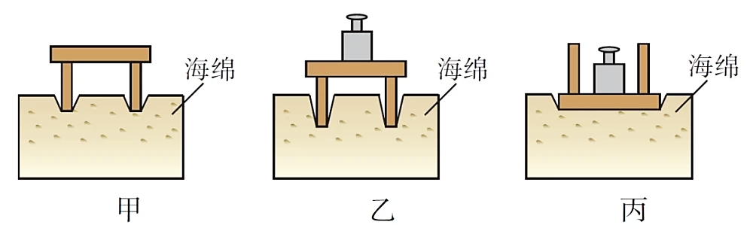

（3）如图丙所示，把小桌倒放在海绵上，仍在小桌上放一个砝码，观察海绵形变的程度。

【分析论证】

（1）由甲、乙可发现，受力面积相同时，压力大，压力的作用效果更明显。

（2）由乙、丙可发现，压力大小相同时，受力面积小，压力的作用效果更明显。

【实验结论】压力的作用效果与压力大小和受力面积有关；在受力面积相同时，压力越大，压力的作用效果越明显。在压力相同时，受力面积越小，压力的作用效果越明显。

【交流讨论】实验中选择海绵而不选择木板的原因是海绵易发生形变，实验现象明显，而木板不易发生形变，实验现象不明显。实验中可以用沙子、橡皮泥等代替海绵。

**三、压强**

**1. 压强的概念**

（1）物理意义：表示压力的作用效果。压强越大表示压力的作用效果越明显。

（2）定义：物体所受压力的大小与受力面积之比叫作压强。

（3）公式： 压强= *p*=

这是压强的定义式，适用于所有物体间的压强计算，包括气体、固体、液体。

（4）单位：压强的国际单位是帕斯卡，简称帕，符号是pa。

1pa=1N/m2，1pa表示1m2面积上所受的压力是1N。

实际应用中常用千帕（kpa）、兆帕（Mpa）作单位，气象学中常用百帕（hpa）作单位。

换算关系：1Mpa =103kpa 1kpa=103pa 1hpa=100 pa

（5）理解压强公式*p*=

①压强大小是由压力和受力面积共同决定的，不仅仅决定于压力大小。在*S*一定时，*p*与*F*成正比，在*F*一定时，*p*与*S*成反比。

②公式中的*F*是压力，而不是重力。当物体放在水平上时，压力的大小等于重力。

③公式中的*S*是受力面积，它是施力物体挤压受力物体时，二者相互接触的面积，而不是其他面积，而且在计算时*S*的单位用国际单位。

**2. 压强与压力的辨析**

|  |  |  |
| --- | --- | --- |
| 项目 | 压强 | 压力 |
| 定义 | 物体所受压力大小  与受力面积之比 | 垂直压在物体  表面上的力 |
| 物理意义 | 表示压力的作用效果 | 物体发生形变的作用力 |
| 公式 | *P=F/S* | *F=pS* |
| 单位 | 帕斯卡（pa） | 牛顿（N） |
| 大小 | 与压力的大小和  受力面积都有关 | 有时与重力有关，  有时与重力无关 |

**3. 柱体的压强**

（1）公式推导：如图所示，有一质量分布均匀的柱状固体，密度为𝜌，底面积为*S*，高度为*h*。求该柱体对水平面的压强。

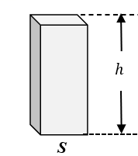

这个柱体的体积*V=sh*； 对水平面的压力*F*=*G*=*mg*=*ρVg = ρgSh*

对水平面的压强：*p*= = =*ρgh*

即柱体产生的压强  *p*=*ρgh*

（2）公式*p*=*ρgh*中各物理量的意义与单位

$ρ表示$ 密度，单位为千克/米3（kg/m3）；*h*表示高度，单位为米（m）；*g=*9.8N/kg

*p*表示压强，单位为帕（Pa）

各物理量的单位全部采用国际单位制。

（3）理解公式 *p=ρgh*

①公式 *p=ρgh*只适用于柱形的物体（例如长方体、正方体、圆柱体等）对水平面的压强，不能用于其他形状的物体产生的压强；

②柱形的物体对水平面的压强只与物体的密度和高度有关，与物体的底面积、重力等无关。（均选填“有关”或“无关”）

**四、怎样减小或增大压强**

**1．减小压强的方法**

|  |  |
| --- | --- |
| 方法 | 实例 |
| 压力一定，  增大受力面积 | ①书包带宽，背起来舒服；  ②坦克的履带；  ③钢轨铺在枕木上 |
| 受力面积一定，  减小压力 | ①汽车限重；  ②易碎货物不能堆得太高 |
| 减小压力的同时  增大受力面积 | ①车辆限重且安装多个轮子；  ②高层建筑地基宽厚，且用空心砖代替实心砖 |

**2．增大压强的方法**

|  |  |
| --- | --- |
| 方法 | 实例 |
| 压力一定，  减小受力面积 | ①啄木鸟的嘴很尖；  ②菜刀的刀刃磨得很锋利；  ③图钉针头很尖 |
| 受力面积一定，  增大压力 | ①压路机的碾子是重质实心的；  ②用铁锤敲打铁钉；  ③用力打夯 |
| 增大压力的同时  减小受力面积 | ①用很大的力按图钉；  ②木桩底部削尖、用大力气，容易打入地里 |

**第二节 液体的压强**

**一、液体压强的特点**

**1. 实验：探究液体内向各个方向都有压强** （1）实验探究

①如图甲所示，表明水对容器的底部有向下的压强；如图乙所示，说明水对侧壁有压强。

②如图丙所示，将底部和侧壁套有橡皮膜的空塑料瓶竖直压入水中，发现底部和侧壁的橡皮膜向瓶内凹，表明水内部向各个方向都有压强。

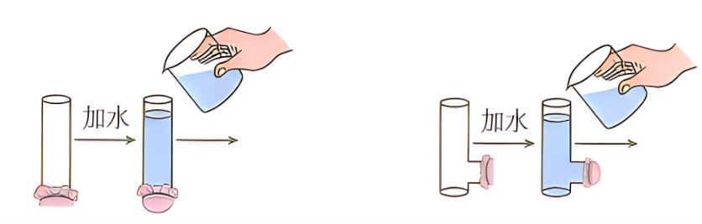 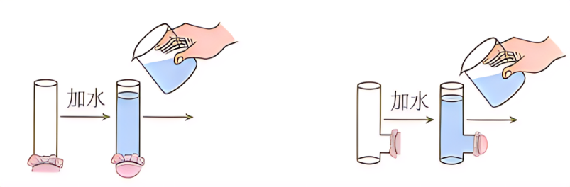 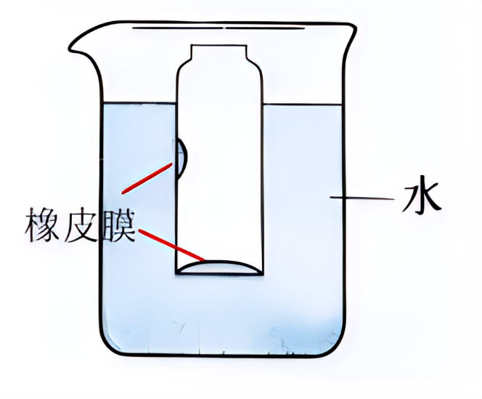

甲 乙 丙

（2）实验结论：液体内向各个方向都有压强。

（3）液体产生压强的原因：液体受到重力，且液体具有流动性。

**2. 探究液体压强与哪些因素有关**

【进行猜想】

（1）由甲图中的实验可以看到，容器中液面的深度不同，从容器侧壁孔中喷出的液体射得距离不同，由此想到液体压强的大小可能与深度有关。

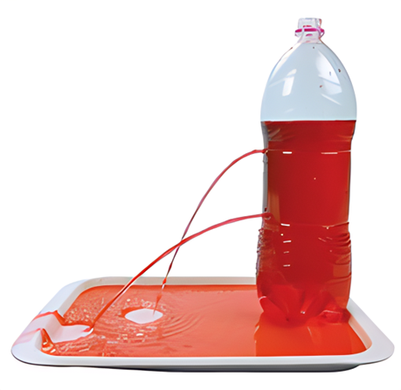 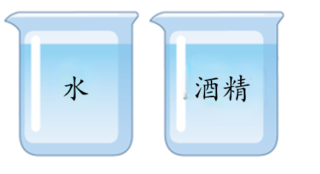

甲 乙

（2）如乙图所示，同样的两个容器，分别装满水和酒精，水比酒精重，所以水比酒精对容器底部的压强更大，由此想到液体压强的大小可能与液体的密度有关。

【实验器材】U形管压强计、盛水容器、硫酸铜溶液等。

关于U形管压强计。

（1）作用：测量比较液体内部压强。

（2）构造：压强计主要由U形管、橡皮管、探头（由空金属盒蒙上橡皮膜构成）等组成。

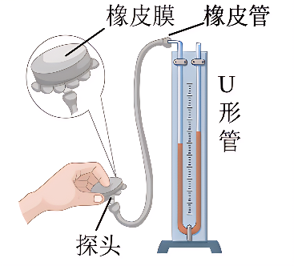

（3）原理：放在液体里的探头上的橡皮膜受到液体压强的作用会发生形变，U形管左右两侧液面就会产生高度差，高度差的大小反映了橡皮膜所受压强的大小，液面的高度差越大，压强越大。

（4）使用

①实验前应检查蒙在金属盒上的橡皮膜、连接用的橡皮管及各连接处是否漏气。常用方法是用手轻按橡皮膜，观察压强计U形管两侧液面的高度差是否发生变化，如果变化，说明不漏气；如果不变，说明漏气，则要查出原因，加以修整。

②当压强计的橡皮膜没有受到压强时，U形管中的液面应该是相平的，若出现高度差，需要将橡皮管取下，再重新安装。

【实验设计】我们采用控制变量的方法来进行实验探究，分别仅改变U形管压强计的金属盒的方向、深度或换用不同液体等，根据U形管两管液面高度差的变化来研究液体压强与哪些因素有关。

【进行实验与收集证据】

操作1：保持U形管压强计探头在水中的深度不变；改变探头的方向，分别沿水平向上、水平向下、沿竖直方向，观察并记录U形管液面的高度差。实验现象：U形管液面的高度差Δ*h*相等。

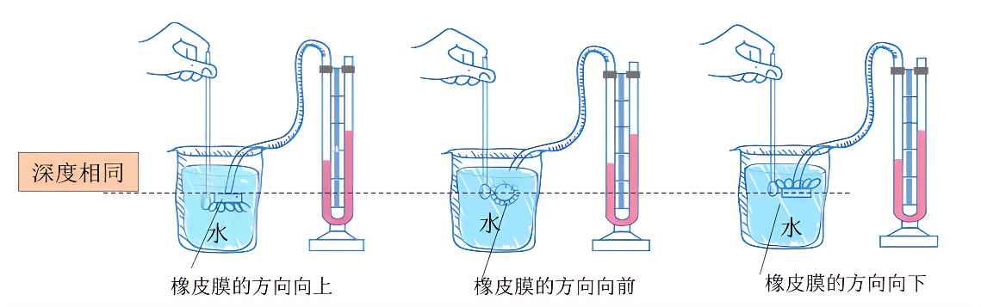

操作2：保持液体的种类不变（水）、探头在水中的方向不变（水平向下），逐渐增加探头在水中的深度，观察并记录U形管液面的高度差。实验现象：U形管液面高度差Δ*h*1＜Δ*h*2＜Δ*h*3。

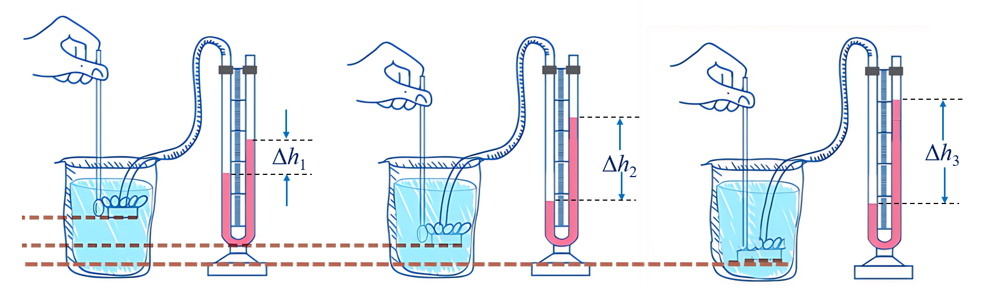

操作3：把压强计的探头分别放入水、酒精中，控制深度相同、探头所对某一方向不变，观察并记录U形管液面的高度差。实验现象：Δ*h*水＞Δ*h*酒精。

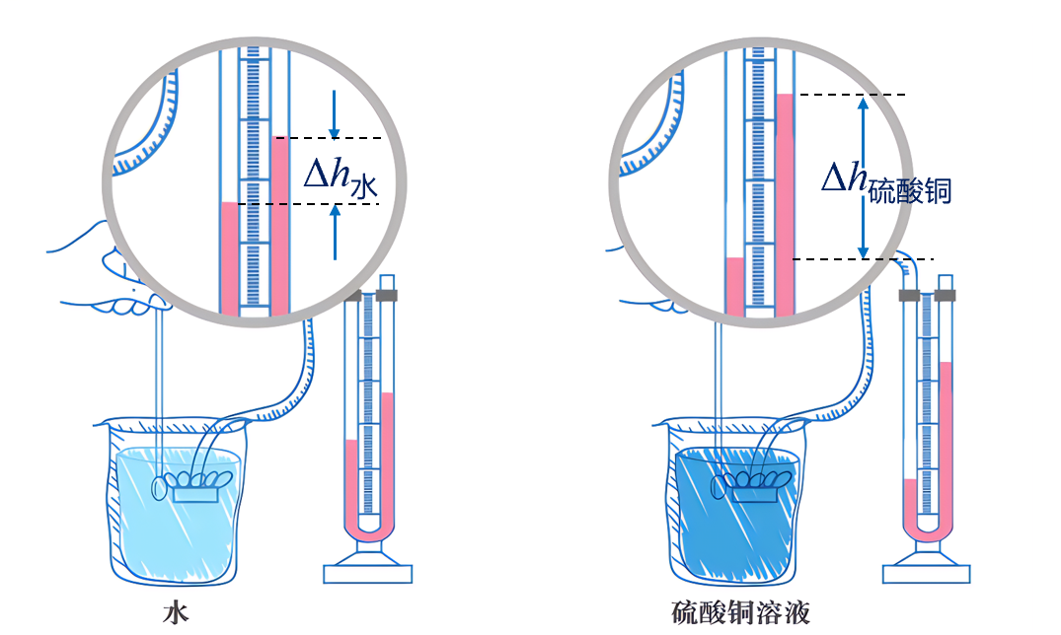

【分析论证】

（1）由操作1可得出：在液体内部的同一深度，向各个方向的压强相等。

（2）由操作2可得出：同种液体，液体内部的压强随深度的增加而增大。

（3）由操作3可得出：深度相同时，液体的密度越大，液体内部的压强越大。

【实验结论】 液体压强的特点：

在液体内部的同一深度，向各个方向的压强大小相等；深度越大，压强越大；液体内部压强的大小还与液体的密度有关，在深度相同时，液体的密度越大，压强越大。

【交流讨论】

（1）探究中用到的方法

①转换法：通过观察U形管两液柱的高度差来比较压强的大小。

②控制变量法：分别仅改变U形管压强计的金属盒的方向、深度或换用不同液体等，根据U形管两管液面高度差的变化来研究液体压强与哪些因素有关。

（2）U形管压强计只能比较压强的大小，不能测量压强的大小。

**3. 与液体压强有关的现象**

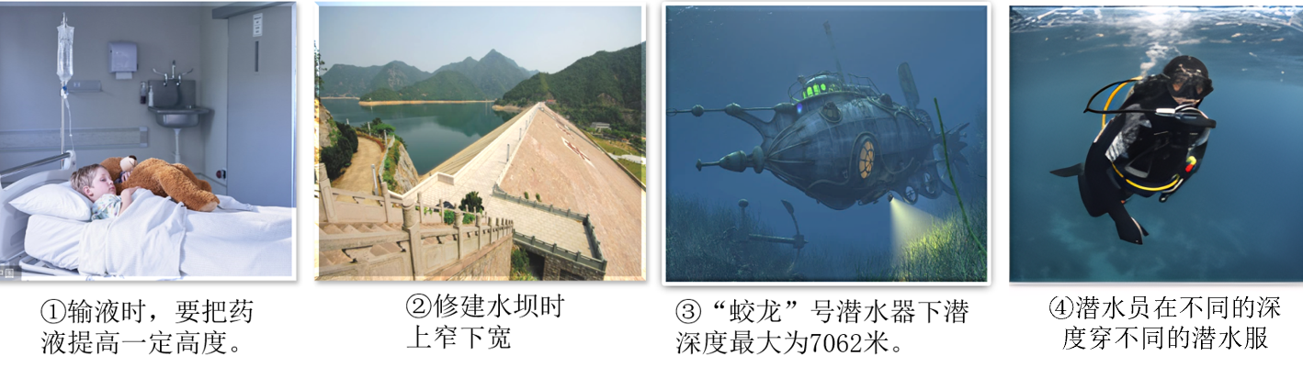

①在医院输液时，要把药液提高到一定的高度；②修建水坝时上窄下宽；③“蛟龙”号潜水器下潜深度最大为7062米；④潜水员在不同的深度使用不同的潜水服。

**二、液体压强的大小**

**1. 研究方法——“理论推导法”：**要想得到液面下某处的压强，可以设想这里有一个水平放置的“平面”*S*。这个平面以上的液柱对平面的压力等于液柱所受的重力，所以计算出液柱所受的重力是解决问题的关键。计算这段液柱对“平面”产生的压强，就能得到液面下深度为*h*处的压强。

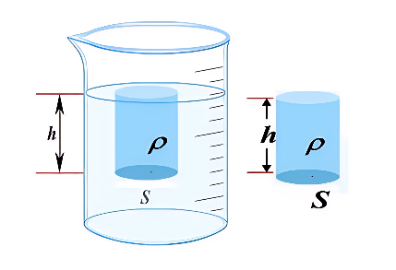

**2. 推导液体压强的大小**

如图所示，设想在密度为*ρ*的液面下有一高度为*h*、截面积为*S*的液柱。

这个液柱体的体积 *V=Sh*，这个液柱对平面的压力 *F*=*G*=*mg*=*ρVg=ρgSh*

平面*S*受到的压强 *p*= = *=ρgh*，

因此，液面下深度为*h*处液体的压强为 *p=ρgh*

**3. 进一步理解 *p=ρgh***

（1）压强公式中的物理量及其单位

*ρ*表示液体的密度，单位为千克/米3（kg/m3**）**

*h*表示液体的深度，单位为米 (m）；*g*为常数，大小为9.8N/kg

*p*表示液体在深度为*h*处的压强，单位为帕（Pa）。

公式中的物理量单位全部使用国际单位。

（2）深度*h*：指液面到某点的竖直距离，而不是高度**。**如图所示，容器底部的深度为27cm，*A*点的深度为13cm，*B*点的深度为22cm。

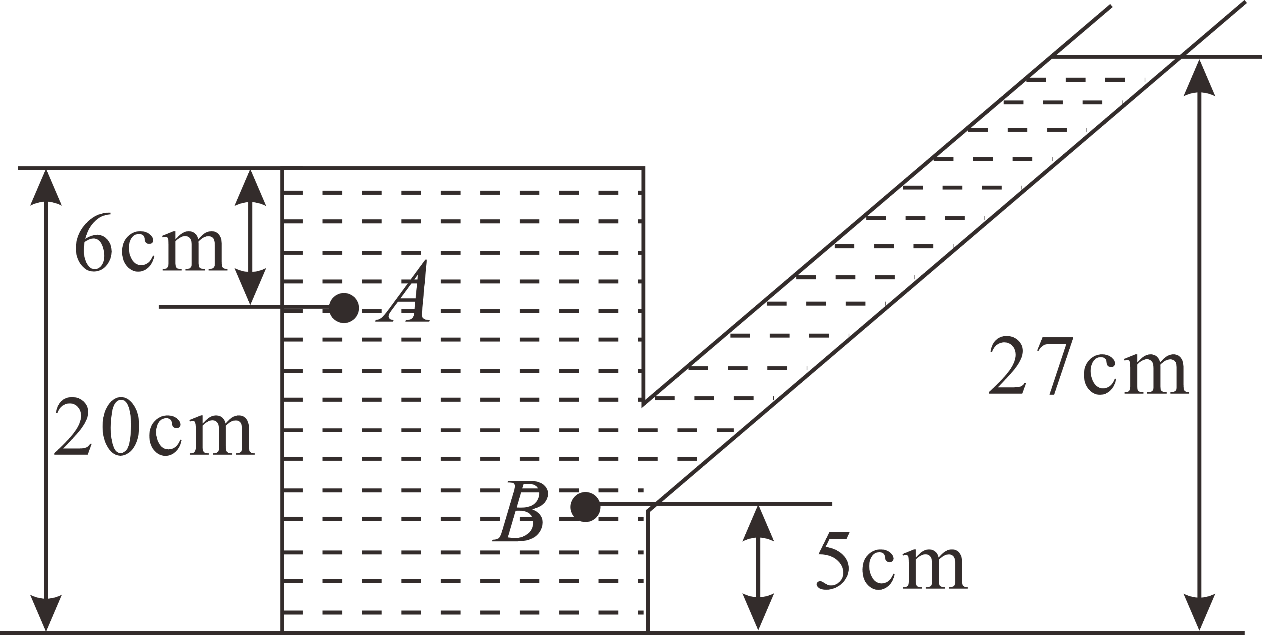

（3）影响液体压强大小的因素：根据*p*=*ρgh*可知：液体内部压强只跟液体密度和深度有关；与液体的质量、体积、重力、容器的底面积、容器形状均无关。

**三、连通器**

**1. 连通器**

（1）连通器的概念：上端开口、底部连通的容器叫作连通器。注意连通器的特征：底部互相连通；容器上端都开口；与形状无关。

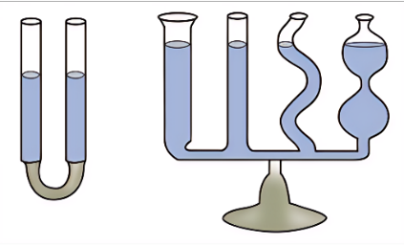 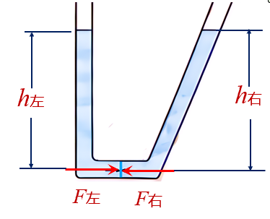

（2）连通器的特点

①特点：当液体不流动时，连通器各部分容器中液面的高度总是相同的。

②利用液体压强知识解释连通器的特点

如上图所示，想象在连通器底部液体中有一个竖直方向的很薄的液片，我们用它作为研究对象。液片两侧受到的压力分别是*F*1和*F*2，液片静止时，由二力平衡条件可知*F*1=*F*2。设液体密度为*ρ*、液片面积为*S*、连通器两侧液面的高度分别为*h*1和*h*2，则*ρgh*1*S=ρgh*2*S*，由此可得*h*1=*h*2。

这表明当液体不流动时，连通器各部分容器中液面的高度总是相同的。

**2. 连通器的应用**

（1）茶壶：茶壶的壶身与壶嘴构成连通器，如果壶嘴太高，则倒不出水；如果壶嘴太低，则装不满水，如图所示。

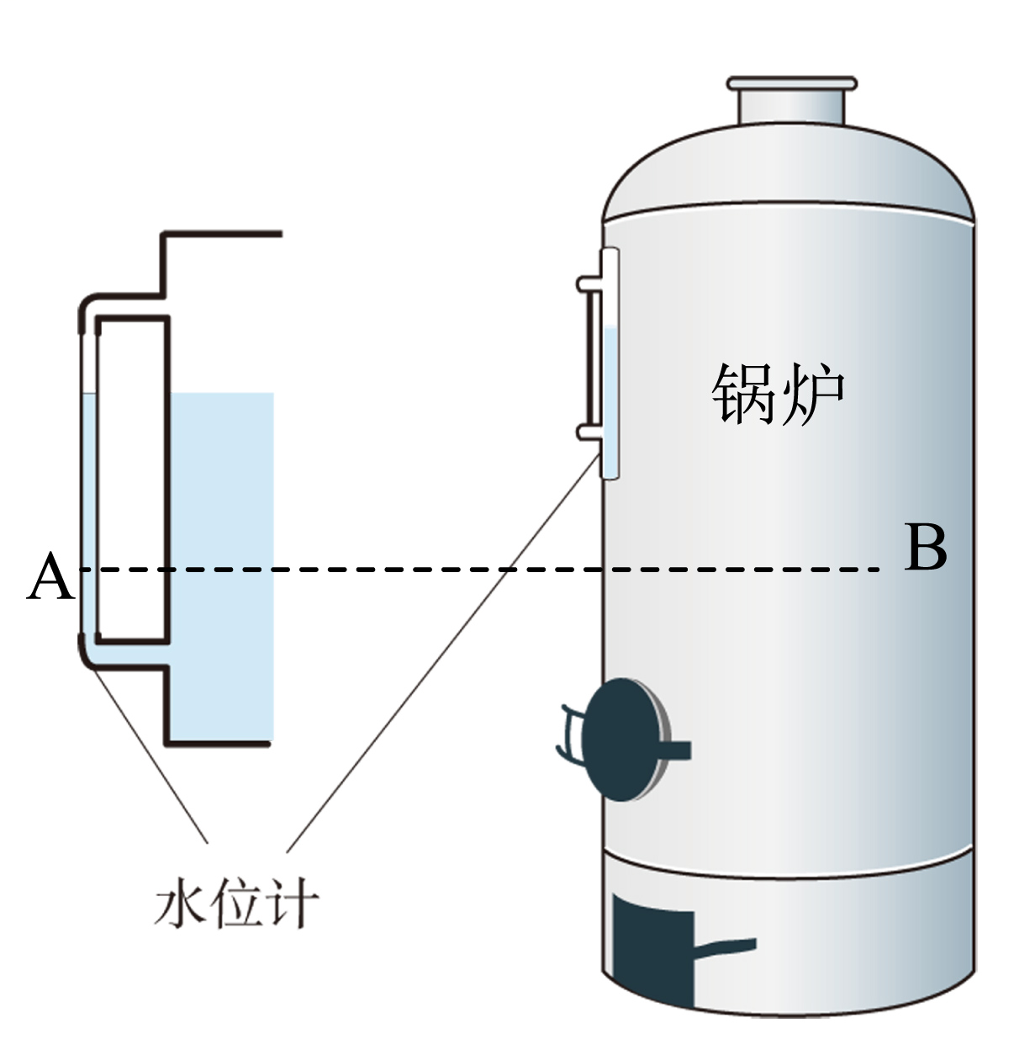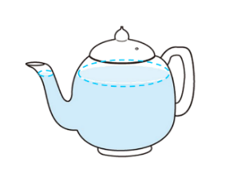

（2）锅炉水位计：水位计与锅炉构成一连通器，通过观察水位计的玻璃管中的水位了解锅炉内的水位，如图所示。

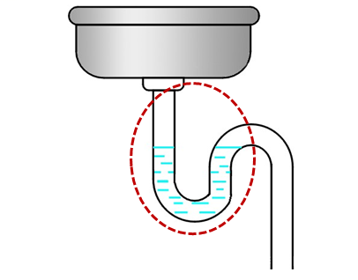  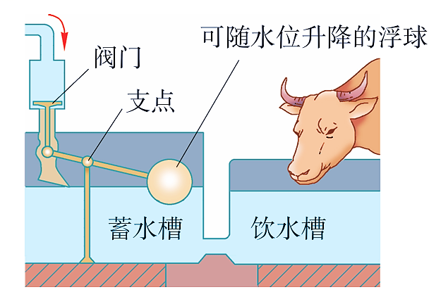

（3）洗手间下水管：U形管存水弯头是一个连通器，正常使用时应充满水，阻碍下水道内的臭味从下水管进入洗手间内，如图所示。

（4）乳牛自动喂水器：储水槽与饮水槽构成连通器，水位不相平时水就能流动，使水槽内始终有水，如图所示。

**3．****三峡船闸**

（1）船闸的基本构造：船闸由闸室和上、下游闸门以及上、下游阀门组成（见甲图）。

（2）船闸的工作过程

①一艘轮船由上游通过船闸驶往下游的情况。

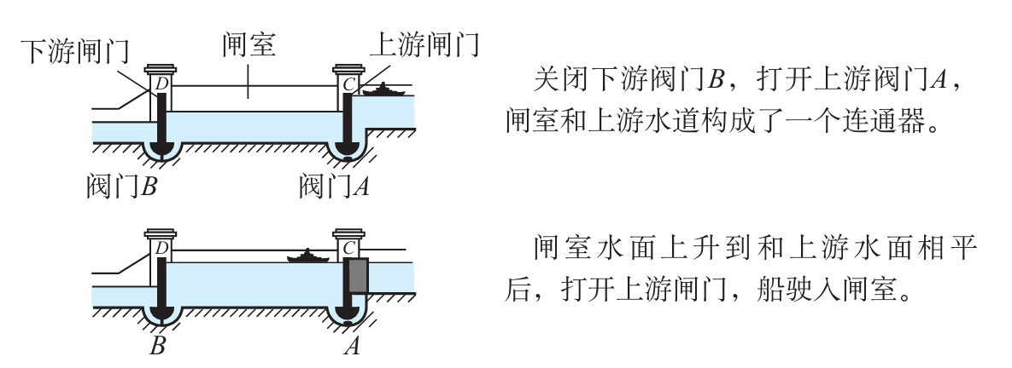

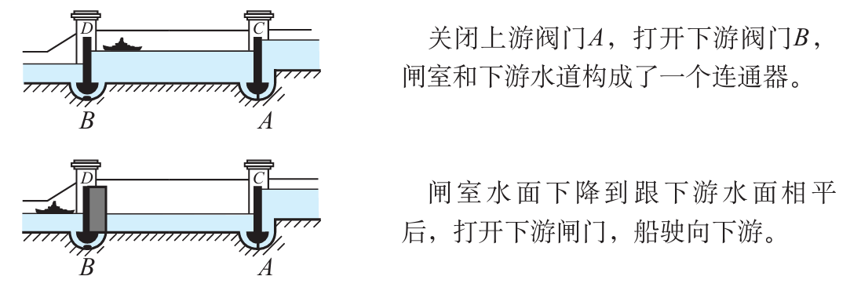

②轮船由下游通过船闸驶往上游的情况可参照上述①分析。

**四、液体产生的压力**

**1. 液体对容器底的压力与容器形状的关系**

|  |  |  |  |
| --- | --- | --- | --- |
| 容器形状 |  |  |  |
| 容器底所受  压力与液体  重力的关系 | *F*=*G*液 | *F*＜*G*液 | *F*＞*G*液 |
| 结论 | 液柱对容器底部的压力只等于以其底面积大小形成的液柱的重力。 | | |

**2. 分析计算液体对容器底部压力大小的方法**

（1）在柱形容器中，液体对容器底的压力大小等于液体重力（选填“等于”或“不等于”）。在计算或讨论直柱形容器底所受压力时，一般根据*F=G*液体或*F=pS*进行计算（根据题目提供的条件选择）。

（2）在非柱形容器中，液体对容器底的压力大小不等于液体重力（选填“等于”或“不等于”）。在计算或讨论非柱形容器底所受压力时，一般要先计算压强*p=ρgh*，然后再根据*F=pS*计算压力。

**第三节 大气压强**

**一、大气压强的存在**

**1. 实验探究：大气压的存在**

（1）覆杯实验

①实验一：把杯内加满水，将硬纸片放在塑料杯杯口，用手按住并倒置过来，放手后，发现硬纸片没有掉下来。原因分析：杯中装满水，排出了空气，杯内水对硬纸片向下的压强小于大气对硬纸片向上的压强，由于大气压的作用，硬纸片没有掉下来。

②实验二：把杯内加满水，将硬纸片放在塑料杯杯口，用手按住，并倒置过来，将纸杯朝不同的方向，发现硬纸片都不会脱落。说明大气向各个方向都有压强。

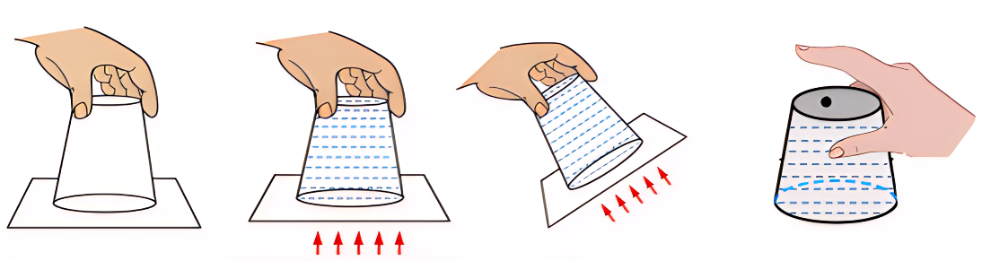

实验一 实验二 实验三

③实验三：在装满水倒置的塑料杯底部用针扎一个小孔，发现硬纸片掉了下来，水流出。原因分析：用针在塑料杯杯底扎孔后，水上方有大气压，下面也有大气压，所以水在重力的作用下流出来。

（2）瓶吞鸡蛋

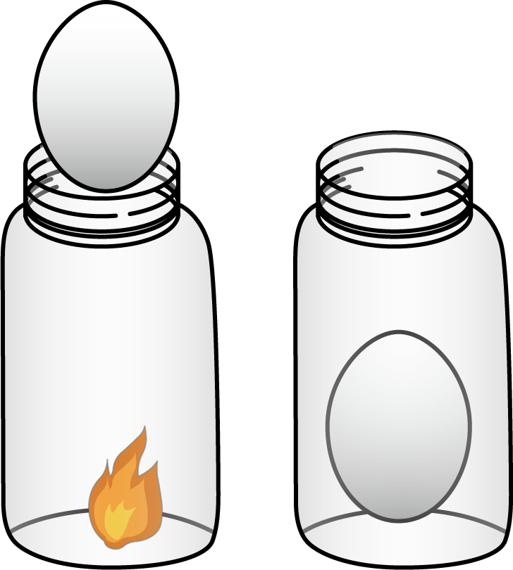

将剥了皮的熟鸡蛋放入广口瓶中，鸡蛋不会掉入瓶中。将浸过酒精的棉花点燃后放入广口瓶内，然后立即将剥壳的熟鸡蛋堵住瓶口，发现熟鸡蛋被“吞入”瓶中。

原因分析：棉花燃烧，瓶内空气受热膨胀被排出一部分，堵上鸡蛋，瓶内气体冷却后，瓶内气压低于外界大气压，在大气压的作用下，鸡蛋被压入瓶中。

（3）探究归纳：大气与液体一样，向各个方向都有压强。

**2. 大气压**

（1）概念：大气对浸在它里面的物体产生的压强叫作大气压强，简称大气压或气压。

（2）大气压产生的原因：地球周围的空气层因地球的吸引而受到重力作用，同时空气又具有流动性，因此大气对浸在空气中的物体表面就产生了压强。

（3）大气压的特点：在大气层内部向各个方向都有压强；在同一高度、同一地点向各个方向的压强大小相等。

（4）大气压存在的现象：生活中吸饮料、吸药液、吸墨水等例子都表明大气压的存在，实际上，一切“吸”液体的过程都是靠管内外气体压强差将液体“压”的过程。

**二、大气压的测量**

**1. 托里拆利实验**

（1）实验过程

①在长度大约1米、一端封闭、一端开口的玻璃管中灌满水银，排出空气。

②一只手握住玻璃管中部，用另一只手指紧紧堵住玻璃管开口端并把玻璃管小心地倒插在盛有水银的槽里。

③待开口端全部浸入水银时放开手指，将管子竖直固定，当管内水银停止下降时，读出此时水银柱的高度，约760mm。

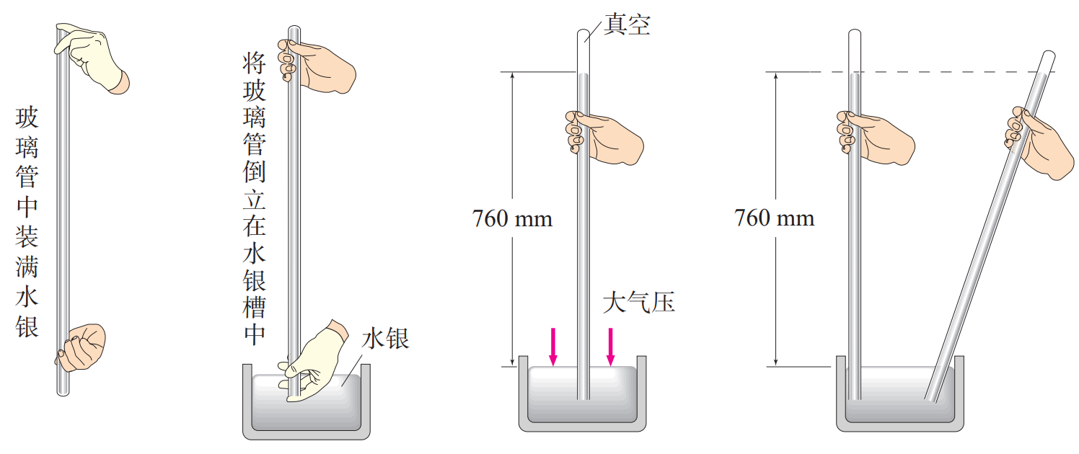

④若玻璃管倾斜，进入到玻璃管内水银的长度会变大，但水银柱的竖直高度不变，仍是760mm。

（2）实验分析：玻璃管内水银面的上方是真空，没有大气压，管外水银面的上方是空气，玻璃管内的水银面之所以能够高于水银槽内的水银面，是因为大气压支撑着管内这段水银柱使它不会落下。

（3）实验结论

大气压的数值等于它支撑的这段水银柱产生的压强，即*p*大气压*=p*水银

这个实验最早是由意大利科学家托里拆利做的，故被称为托里拆利实验。

**2. 理解托里拆利实验**

（1）水银柱的高度：水银柱的高度是指管内外水银面的竖直高度差，不是指管倾斜时水银柱的长度，实验过程中，只要测量正确（测量高度差），玻璃管是否倾斜不影响实验结果（选填“影响”或“不影响”）。管内水银柱的高度只与外界的大气压有关，与管的粗细、长度、形状、插入水银中的深度都无关，改用粗一些或细一些的玻璃管不影响结果（选填“影响”或“不影响”）。

（2）玻璃管口在水银中的深度：玻璃管口在水银槽内的深度不影响实验结果，稍稍向上提或向下按玻璃管，只能改变管内水银柱上方真空部分的体积，而水银柱的高度不变。

（3）玻璃管内漏进空气：实验时，如果玻璃管内漏进去一些空气，因为管内空气能够产生压强，所以会使水银柱的液面下降，测量结果变小（选填“大”或“小”）。

（4）托里拆利实验如果用水来做，则水的高度大约10.3m，太不方便。计算过程：

$$\text{h}\text{水}\text{=}\frac{\text{p}\text{0}}{\text{ρ}\text{水}\text{g}}\text{=}\frac{\text{1.0×10}\text{5}\text{帕}}{\text{1.0×10}\text{3}\text{千克/米}\text{3}\text{×9.8牛/千克 }}\text{ = 10.3米}$$

**3. 标准大气压**

（1）标准大气压：托里拆利当时测得管内外水银面的高度差为760mm，通常把这样大小的大气压叫作标准大气压，用字母*p*0表示。

根据液体压强的公式，760mm高的水银柱产生的压强

*p*0*=ρ*水银*gh*=13.6×103kg/m3×9.8N/kg×0.76m=1.013×105 Pa

粗略计算时可取标准大气压为1.0×105 Pa。

（2）大气压的一些单位：帕（pa）、千帕（kpa）、百帕（hpa）、标准大气压、毫米水银柱高（mmHg柱）或厘米水银柱高（cmHg柱）等。

1标准大气压=1.013×105 Pa=760毫米水银柱=76厘米水银柱

**4. 气压计**

测量大气压的仪器叫作气压计。

（1）水银气压计：在托里拆利实验中，如果玻璃管旁立一个刻度尺，读出水银柱的高度，就知道当时的大气压了，这就是一个简单的水银气压计。水银气压计比较准确，但携带不便。

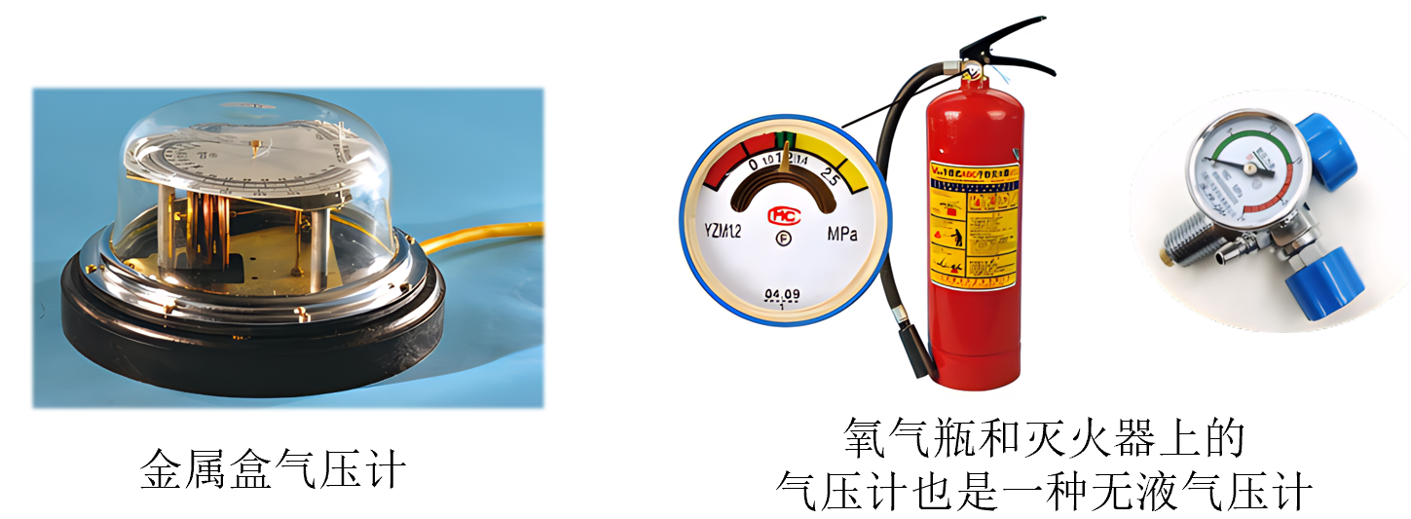

（2）金属盒气压计（又称无液气压计）：它的主要部分是一个波纹状真空金属盒，气压变化时，金属盒厚度会发生变化，传动装置将这种变化转化为指针的偏转，指示出气压的大小。

（3）自制气压计

①制作与使用：取一个瓶子，装入适量带色的水，再取一根两端开口的细玻璃管，在它上面画上刻度，使玻璃管穿过橡皮塞插入水中。从管的上端吹入少量气体，使瓶内气体压强大于大气压，水沿玻璃管上升到瓶口以上。根据玻璃管内水柱的高低，就可以知道外部大气压强的大小，如下图所示。

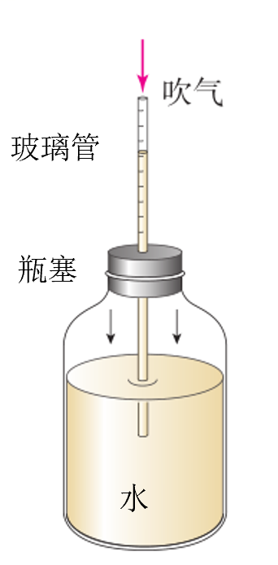 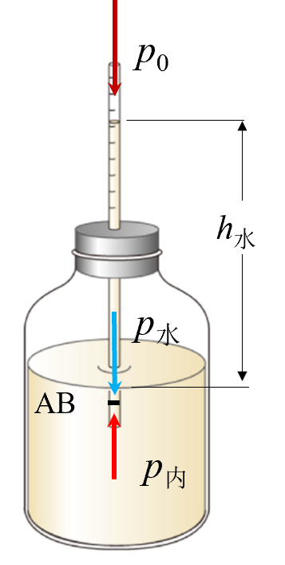

②自制气压计的测量原理

在玻璃管内的底部取一液片“AB”，因为液片静止，所以*p*内=*p*大气压+*p*水 即 *P*内上=*p*0 + *ρ*水*gh*水

因为瓶内气压基本不变，即水对液片向上的压强 *p*内基本不变，所以当外界大气压强 *p*0 降低时，

*h*水变大；反之，外界大气压强 *p*0 增大时，*h*水变小。

该气压计会受温度的影响，当温度升高时，瓶内气压*P*内变大，*h*水变大。

**5. 大气压与高度的关系**

（1）实验探究：拿着自制气压计从一楼到五楼，记录并观察玻璃管内水柱的高度（即管内与瓶内水面的高度差）。

|  |  |  |  |  |  |
| --- | --- | --- | --- | --- | --- |
| 楼层 | 1 | 2 | 3 | 4 | 5 |
| 管内与瓶内  水面的高度差/cm | 5 | 5.3 | 5.7 | 6 | 6.3 |

实验现象：拿着自制气压计从一楼到五楼，发现管内水面的高度差变大。

实验结论：大气压随高度增加而减小。

（2）大气压与高度的关系

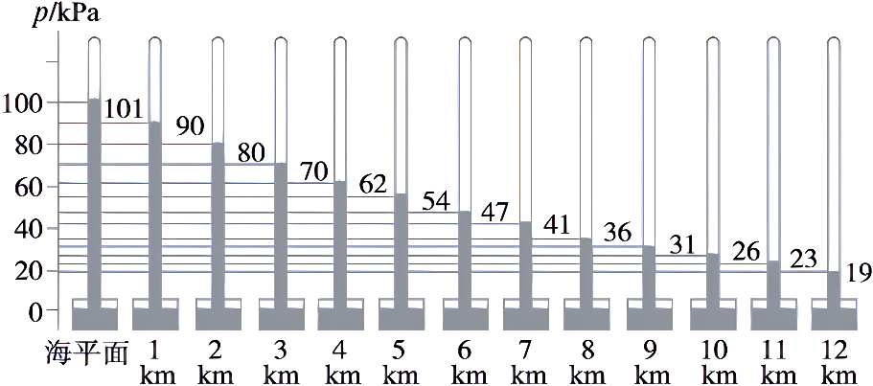

①大气压随高度增加而减小，在海拔3000m以内，每升高10m，大气压大约减小100pa。

②大气压随海拔高度的升高而减小的原因：大气压由于大气受重力而产生，因为海拔越高，空气越稀薄，空气密度变小，大气重力变小，因此大气压就会降低。当离开地面的高度达到100km时，大气就变得极其稀薄了。

（3）高度计：因为大气压强随高度的增加而减小，我们可测出不同高度的气压值，把它们的对应关系刻在无液气压计的刻度盘上即变成了高度计。

**6. 水的沸点与大气压的关系**

（1）实验探究

①如图所示，将水加热至沸腾后停止加热，沸腾停止，若将烧瓶内部的空气抽出，停止沸腾的水又重新沸腾起来。

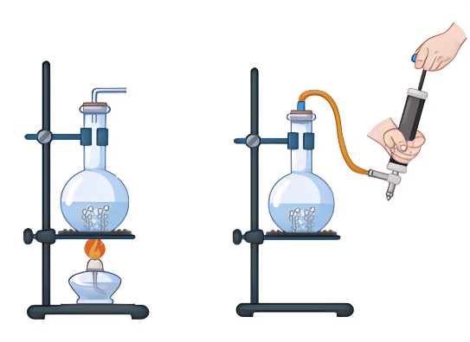

②现象分析：抽出空气，瓶内气压降低，停止沸腾的水能重新沸腾起来，说明水的沸点降低了。

③实验结论：液体的沸点与表面上方的气压有关，气压减小，沸点降低；气压增大，沸点升高。

（2）水的沸点与气压值对照表：观察表格可以得出水的沸点与气压之间的关系。

|  |  |  |  |  |  |  |  |  |  |  |
| --- | --- | --- | --- | --- | --- | --- | --- | --- | --- | --- |
| 气压值  （×103pa） | 1 | 2 | 3 | 5 | 10 | 20 | 30 | 50 | 70 | 101 |
| 沸点  （℃） | 4 | 16 | 23 | 32 | 46 | 60 | 69 | 81 | 90 | 100 |

①气压越大，水的沸点越高；气压越小，水的沸点越低。

②在1标准大气压下，水的沸点为100℃。在海拔8848米的珠穆朗玛峰顶上，大气压约为31000pa，水的沸点大约是：70℃（69~75℃间均正确）。

（3）高压锅的原理：高压锅使锅内部的气压高于1个大气压，水的沸点升高，要在高于100℃时才沸腾，这样高压锅内部就形成高温高压的环境，饭就容易很快做熟。

**第四节 制作简易活塞式抽水机**

**1. 活塞式抽水机的组成：**主要由圆筒、活塞、出水管、两个单向阀门A、B等组成。

**2. 活塞式抽水机的工作原理**

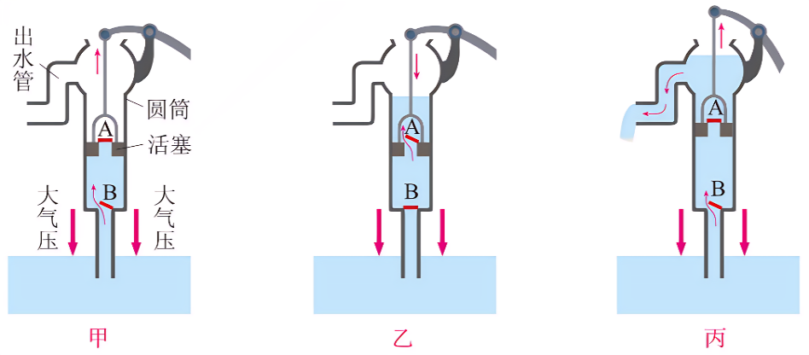

①提起活塞，阀门A受到大气压的作用关闭。活塞下面空气稀薄，气压小于外界的大气压。低处的水受到大气压的作用，推开阀门B进入圆筒。

②当压下活塞时，阀门B被水压下关闭，水被阻不能向下流动，便冲开阀门A进入圆筒的上部。

③再提起活塞时，活塞上面的水迫使阀门A关闭，水从侧管流出。同时井的水又在大气压的作用下推开阀门B而进入圆筒。

**第五节 流体压强与流速的关系**

**一、流体压强与流速的关系**

**1 . 流体压强与流速的关系** （1）流体：液体和气体都具有流动性，统称为流体。流体流动时产生的压强称作流体压强。

（2）实验探究：流体压强与流速的关系

【实验一】分不开的纸。如图所示，手握两张纸，让纸自然下垂，在两张纸中间向下吹气。发现两张纸不但不分开，反而会靠拢。

实验分析：吹气时，两张纸条内侧空气流动快，压强变小，而纸条外侧空气的流速基本不变，气压相对较大，存在压强差，因而有压力差，是这个压力差把两纸条压到了一起。

实验结论：在气体中，流速越大的位置，压强越小。

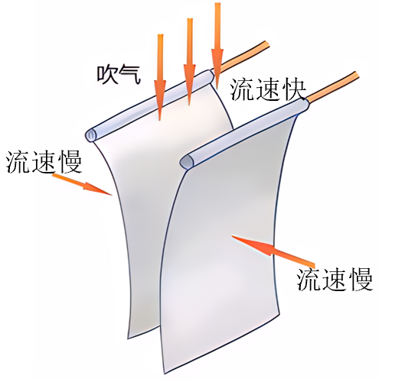

【实验二】口吹硬币跳跃木块。如图所示，在离桌边20~30cm的地方放一枚铝制硬币，在硬币前10cm左右放置一个高度约2cm的木块，在硬币后放置一本与硬币厚度相当的笔记本。在硬币上方沿着与桌面平行的方向用力吹一口气，发现硬币会跳过木块。

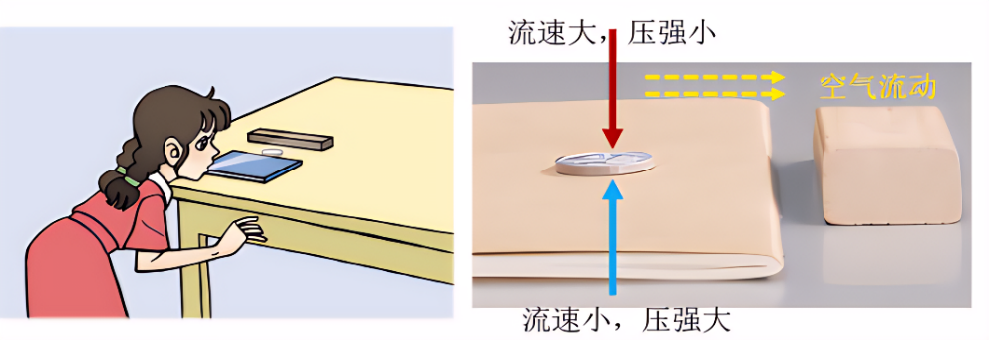

实验分析：实验中的硬币，上面只有空气与它接触。吹气时硬币向上“跳”，说明它下面空气向上的压力较大。硬币上下两面的面积相同，因此一定是下面空气向上的压强比较大。由于吹气，硬币上面的流速变大，压强变小；硬币下方空气流速小，压强大。

实验结论：在气体中，流速越大的位置，压强越小。

【实验三】吹不开的乒乓球。如图所示，在盛水的浅容器中放入两个乒乓球，使两球间隔一定的距离且静止。现用一细纸管向两乒乓球中间吹气，两乒乓球会靠拢。

实验分析：两个乒乓球向中间靠拢，说明两球内侧受到液体的压强变小，吹气前后两球外侧受到液体压强不变，球内外存在压强差，因而存在压力差，两球在压力差作用下向中间靠拢。

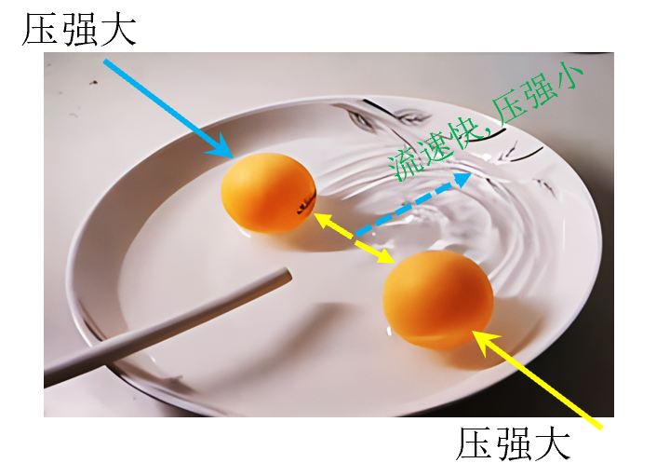

实验结论：在液体中，流速越大的位置，压强越小。

（3）探究归纳：在气体和液体中，流速越大的位置，压强较小。

**2. 用“流体压强与流速的关系”解释现象**

（1）火车站台上的安全线：在火车站和地铁站的站台上往往要画一条安全线。原因是：当火车或地铁进站时，会带动人和车之间的空气的流速加快，人外侧空气流速慢压强大，而内侧流速快压强小，会产生一个向内侧的压强差，将人推向火车，易出现危险。

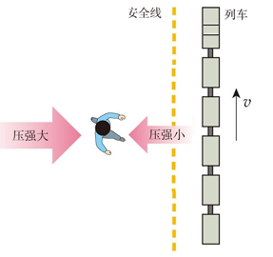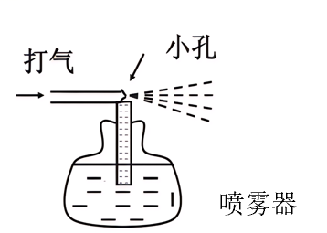

（2）喷雾器的工作原理：喷雾器的小孔处比较细，当有气体流出时，空气流速快，压强小，容器里液面上方的空气压强大，液体就沿着细管上升，从管口流出后，受气流的冲击，被喷成雾状。

（3）跑车的气流偏导器

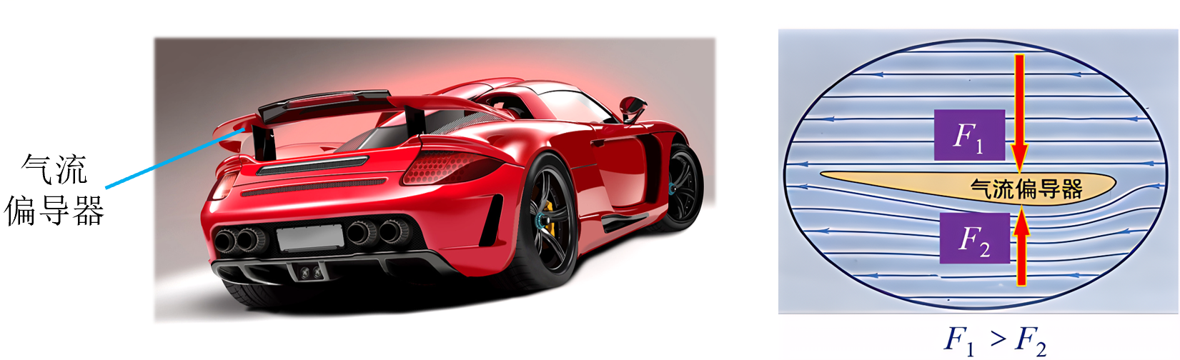

跑车车身形状和机翼类似，高速飞驰时，如果产生向上的力就会发飘，会造成行驶不稳定。所以在跑车车尾安装了一种“气流偏导器”， “气流偏导器”上表面平直，下表面呈弧形向下凸，当跑车高速行驶时，流过它上方的空气速度比下方空气小。此时，上方空气压强比下方空气压强大，这样，“气流偏导器”受到一个向下的压力差，从而使车轮抓紧地面。

**二、飞机的升力**

如图所示是飞机的机翼截面形状，机翼的形状基本是上凸下平，机翼的形状对飞机的起飞起了很重要的作用。 飞机起飞前，先在跑道上跑一段距离，空气相对机翼向后运动。因为机翼的形状是上凸下平，所以上方空气流速快，压强小，机翼上、下方存在压强差，产生压力差，形成了向上的升力。

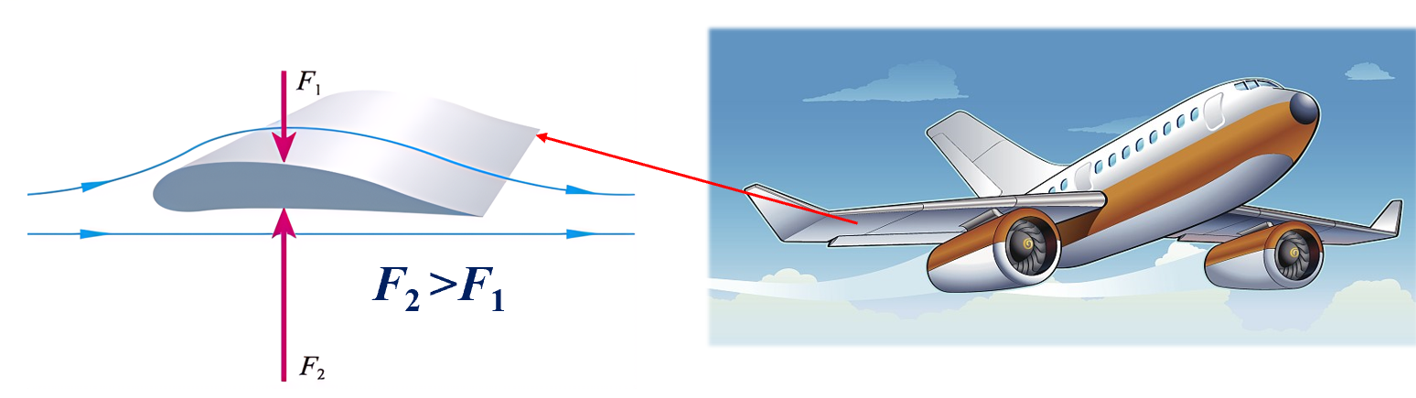

机翼上、下表面的压强差是产生升力的原因。

**三、拓展实验—用传感器研究气体流速与压强的关系**

【实验介绍】如图，三节直径不同的塑料管联结在一起，然后与抽气机相通。当抽气机抽气时，在同一时间内，通过三个管子的气体总量是相同的，所以细管内气体的流速一定比粗管内气体的流速大。将三个气体压强传感器分别放入管内，将传感器与计算机相连，从计算机上就可以读出三个位置气体的压强值。看看是不是气体流速大的地方压强小。

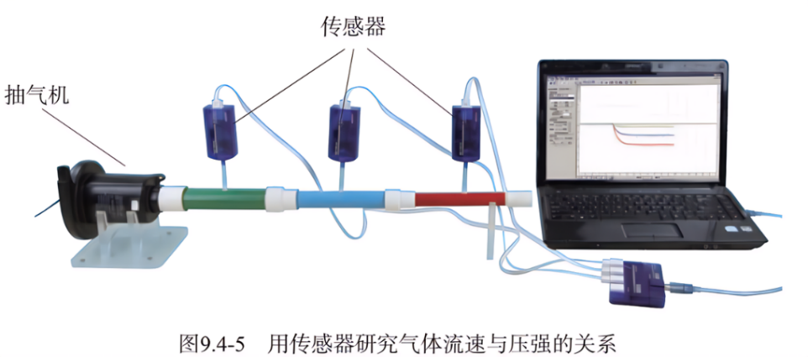

【实验与现象】

（1）将三个气体压强传感器探头分别插入三节管中，将传感器与电脑相连，打开抽气机抽气，观察电脑屏幕。

（2）调换抽气机的挡位，重复上述实验，记录电脑屏幕图像，如图乙所示。

【实验分析】如图所示，①、②、③三条图线分别对应粗细不同的三节管中气体压强随时间变化的情况。分析图像可知，A处流速大，压强小；C处流速小，压强大。当调换抽气机的挡位后，图乙中的三条图线均下移，由此可判断三节管中气体的流速均增大。（选填“增大”或“减小”）

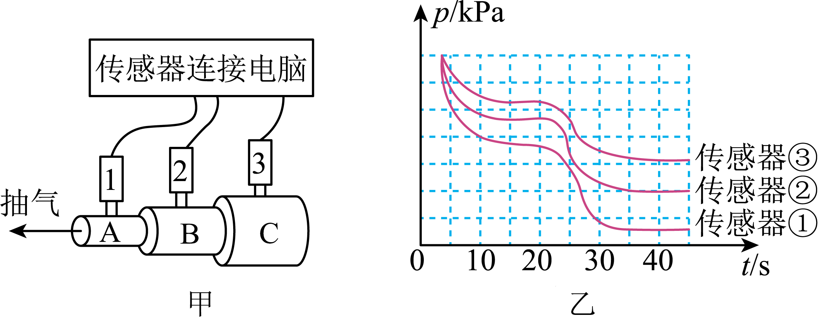

【实验结论】流体的流速越大，压强越小；流体的流速越小，压强越大。